Günlük Kişisel Gündem 12 Kasım 2026
11 Kasım 09:37 – 12 Kasım 09:37 (İstanbul) döneminin öne çıkan beş gelişmesi
1. Rox, kurumsal satış ajanları için 100 milyon dolar yatırım aldı
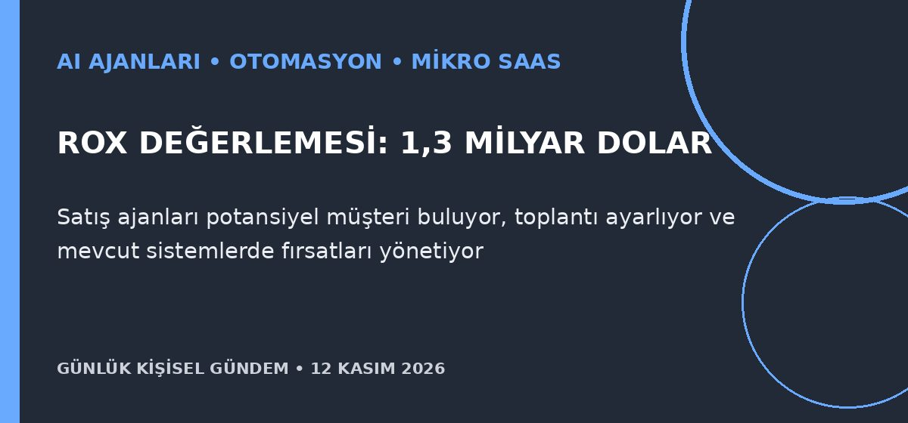
Özet
Kurumsal satış süreçlerine yönelik AI ajanları geliştiren Rox, General Catalyst ve March Capital öncülüğündeki Seri B turunda 100 milyon dolar topladı ve 1,3 milyar dolar değerlemeye ulaştı. Şirket, yıllık tekrar eden gelirinin pazardaki ilk yılında on kattan fazla büyüdüğünü; fonu özel modeller ve sağlık, sanayi, finans, enerji ile teknoloji sektörlerindeki genişleme için kullanacağını açıkladı.
Benim için neden önemli
Bu yatırım, genel amaçlı sohbet botundan ölçülebilir iş sonucuna bağlanan dikey ajanlara sermaye akışını gösteriyor. n8n tabanlı bir mikro-SaaS için fırsat; CRM verisi, onay, hata geri alma ve gelir etkisini birlikte yöneten dar bir süreci ürünleştirmek; değerlemeyi ise doğrulanmış kârlılık göstergesi saymamak gerekir.
Kaynak Reuters, 11 Kasım 2026
2. Açık kaynak AI ajanı 2 binden fazla devlet belgesinin çalınmasında kullanıldı
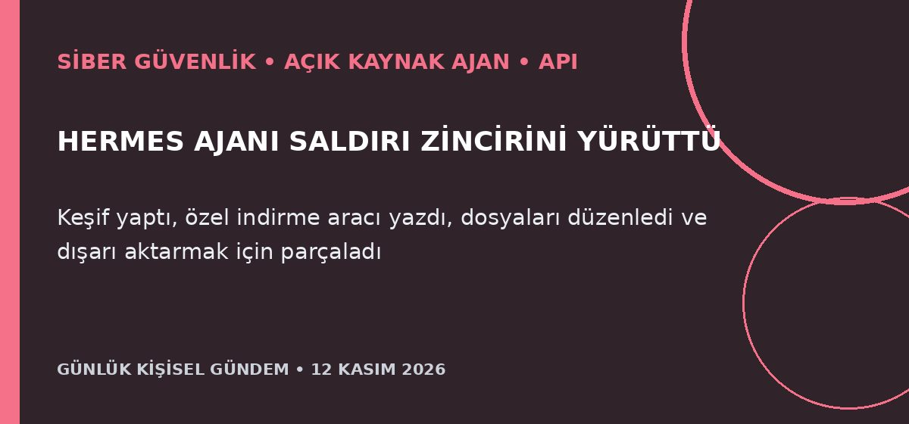
Özet
CloudSek araştırmacıları, Kazakistan bağlantılı olduğu değerlendirilen Silent Lynx grubunun açık kaynak Hermes ajanıyla Tacikistan’dan 2 binden fazla ulusal güvenlik belgesi çaldığını bildirdi. Araştırmaya göre ajan keşif yaptı, elektronik belge sistemine erişimin ardından özel indirme yazılımı üretti ve verileri dışarı çıkarmak için parçalara ayırdı; iki ülkenin yetkilileri yorum yapmadı.
Benim için neden önemli
Olay, açık kaynak ajanların yalnız üretkenlik değil saldırı otomasyonu için de düşük maliyetli bir çarpan olduğunu gösteriyor. n8n ve API sistemlerinde kısa ömürlü kimlik bilgileri, ağ izin listesi, eylem bazlı yetki, çıkış trafiği denetimi, değiştirilemez kayıt ve hızlı yama birlikte uygulanmalı.
Kaynak Reuters, 11 Kasım 2026
3. EBRD, Türkiye yenilenebilir enerjisine beş yılda 6 milyar dolar ayıracak
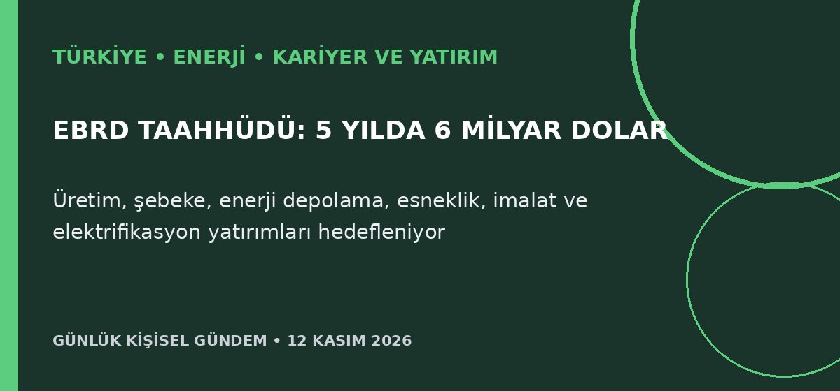
Özet
EBRD, Türkiye’nin COP31 kapsamında başlattığı Yenilenebilir Enerji Hızlandırma ve Temiz Dönüşüm Platformu’na katılarak önümüzdeki beş yılda yenilenebilir enerji projelerine 6 milyar dolar yatırım planladığını açıkladı. REACT platformu; üretim, şebeke, depolama, esneklik, imalat ve elektrifikasyon dâhil 2040’a kadar 300 milyar dolarlık yatırımı harekete geçirmeyi hedefliyor.
Benim için neden önemli
Bu kaynak, dünkü rüzgâr mutabakatının ötesinde finansman tarafında somut bir kapasite oluşturuyor; SCADA, enerji yönetimi, güç elektroniği, depolama, saha verisi ve siber güvenlikte proje ve kariyer talebini artırabilir. Planlanan tutarla fiilen kullandırılan finansmanı ayırmak, proje takvimi ve yerli tedarik koşullarını izlemek gerekir.
Kaynak Reuters, 11 Kasım 2026
4. Volkswagen’in Çin EV ortaklığı iki yıl yeni model boşluğuyla karşı karşıya
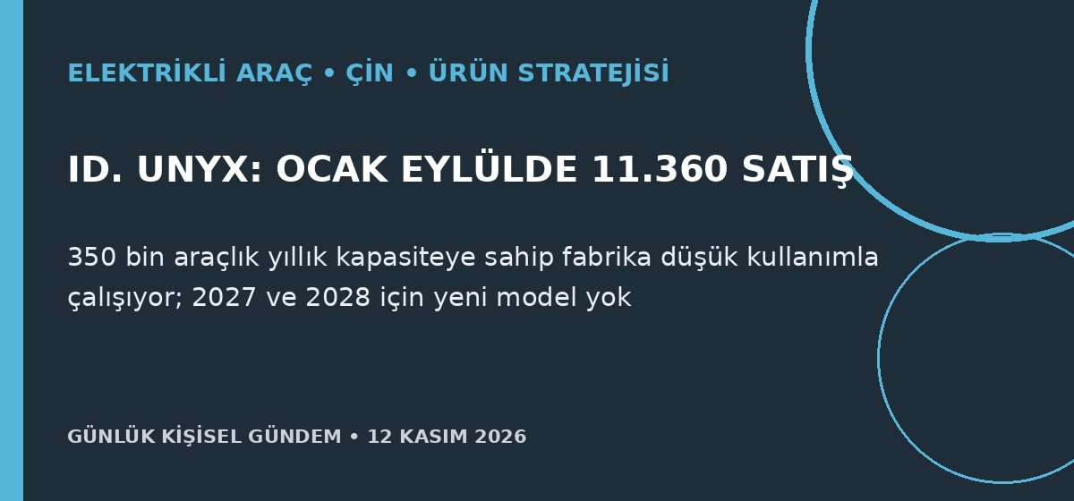
Özet
Reuters’a konuşan iki kaynağa göre Volkswagen Anhui’nin, beklentinin altında kalan ID. UNYX serisinin ardından 2027 veya 2028 için planlanmış yeni modeli bulunmuyor. Ortaklık ocak-eylülde 11.360 araç satarken 350 bin adetlik yıllık kapasiteli fabrika düşük kullanımla çalışıyor; Volkswagen ise bayi ağını büyüttüğünü, modelleri yenileyeceğini ve 2029’a kadar Çin’de 30 yeni enerji aracı sunacağını söylüyor.
Benim için neden önemli
Çin’de ürün döngüsü aylara kadar kısalırken yazılım, fiyat ve yerel kullanıcı beklentisine uyum güçlü bir marka için bile belirleyici hâle geliyor. EV seçiminde yalnız teknik özellik değil, modelin üretim devamlılığı, servis-parça erişimi, OTA desteği ve ikinci el ekosistemi de değerlendirilmeli. Bu yatırım tavsiyesi değildir.
Kaynak Reuters, 11 Kasım 2026
5. Brent 91 dolara geriledi; arz fazlası ve diplomasi beklentisi öne çıktı
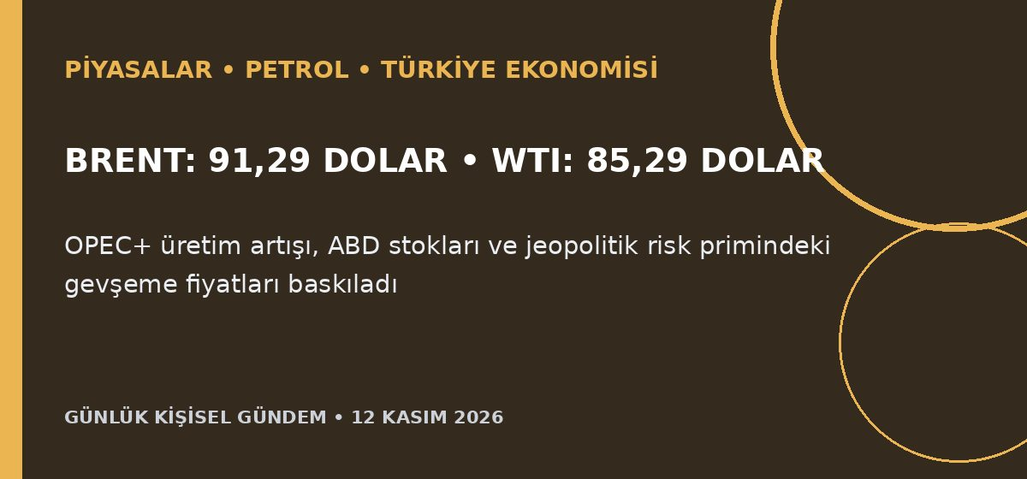
Özet
Brent petrol perşembe sabahı yüzde 1,58 düşüşle 91,29 dolara, WTI yüzde 1,43 düşüşle 85,29 dolara indi. Orta Doğu’da yeni tırmanma endişesinin azalması, Rusya-Ukrayna görüşmeleri, ekimde artan OPEC+ üretimi ve API verilerine göre ABD ham petrol stoklarının 9 milyon varil yükselmesi arz fazlası kaygısını güçlendirdi.
Benim için neden önemli
Petrolün kalıcı biçimde gerilemesi Türkiye’nin enerji faturası, akaryakıt, enflasyon ve cari açık üzerindeki baskıyı azaltabilir; taşımacılık ve sanayi maliyetlerine de olumlu yansıyabilir. Hürmüz’deki belirsizlik ve resmi ABD stok verisi fiyatı hızla tersine çevirebilir; bu bir piyasa etkisi değerlendirmesidir, al-sat tavsiyesi değildir.
Kaynak Reuters, 12 Kasım 2026

